**ИНСТРУКЦИЯ ПО РАБОТЕ В ПОДСИСТЕМЕ РАЗРАБОТКИ И УТВЕРЖДЕНИЯ АДМИНИСТРАТИВНЫХ РЕГЛАМЕНТОВ ПРЕДОСТАВЛЕНИЯ ГОСУДАРСТВЕННЫХ УСЛУГ ФЕДЕРАЛЬНОЙ ГОСУДАРСТВЕННОЙ ИНФОРМАЦИОННОЙ СИСТЕМЫ «ФЕДЕРАЛЬНЫЙ РЕЕСТР ГОСУДАРСТВЕННЫХ И МУНИЦИПАЛЬНЫХ УСЛУГ (ФУНКЦИЙ)» (КЦР)**

**Содержание**

1. Создание карточки услуг 3

2. Создание Цифрового Административного регламента 7

2.1 Общая информация о подуслуге 8

2.2 Стоимость и оплата 10

2.3. Профилирование 10

2.4 Настройка оснований для отказа (приостановления) в предоставлении услуги 19

2.5 Административные процедуры и действия 20

3. Справочная информация 25

4. Согласование цифрового административного регламента 26

# **Создание карточки услуг**

**Шаг 1.** Для создания карточки услуги необходимо перейти в раздел «Реестр услуг» и нажать на кнопку «Создать»;

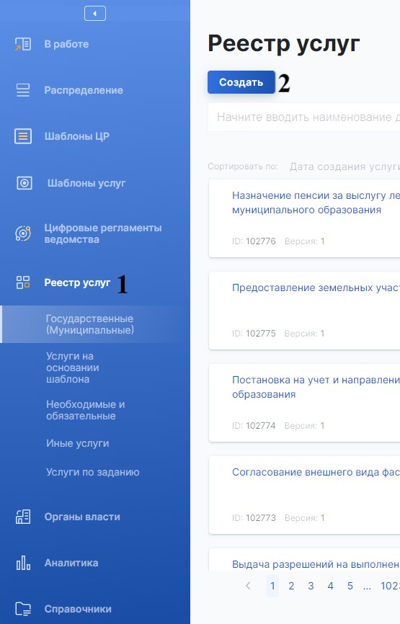

**Шаг 2.** После нажатия вы переходите в карточку услуги, в которой необходимо заполнить все поля, так, например:

**- «**уровень предоставления» выбираем из выпадающего списка, согласно вашей услуге;

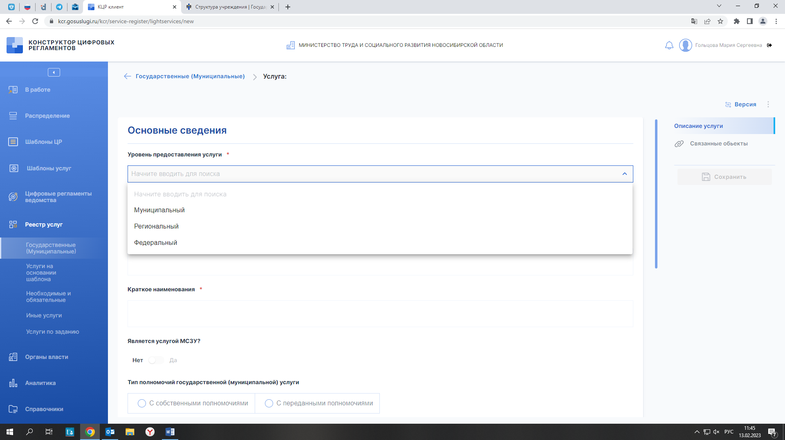

- в случае выбора регионального уровня предоставления необходимо выбрать может ли предоставляться услуга экстерриториально;

Для определения данного факта необходимо определить, представлена ли данная услуга в перечне, утвержденном постановлением Правительства Новосибирской области от 20.09.2021 № 366-п «Об утверждении Перечня государственных услуг, предоставляемых областными исполнительными органами государственной власти Новосибирской области, в отношении которых подача запросов, документов и информации, необходимых для их получения, а также получение результатов предоставления таких услуг осуществляется в пределах территории Новосибирской области по выбору заявителя независимо от его места жительства или места пребывания (для физических лиц, включая индивидуальных предпринимателей) либо места нахождения (для юридических лиц), и Порядка их предоставления». Ориентироваться на данное постановление можно в случае, если данная услуга является *региональной*.

Если услуга является *федеральной*, то необходимо ориентироваться на Распоряжение Правительства РФ от 19.01.2018 N 43-р «Об утверждении перечня государственных услуг, для получения которых подача запросов, документов и информации, а также получение результатов предоставления таких услуг осуществляется в любом предоставляющем такие услуги подразделении федерального органа исполнительной власти, органа государственного внебюджетного фонда Российской Федерации или многофункциональном центре предоставления государственных и муниципальных услуг».

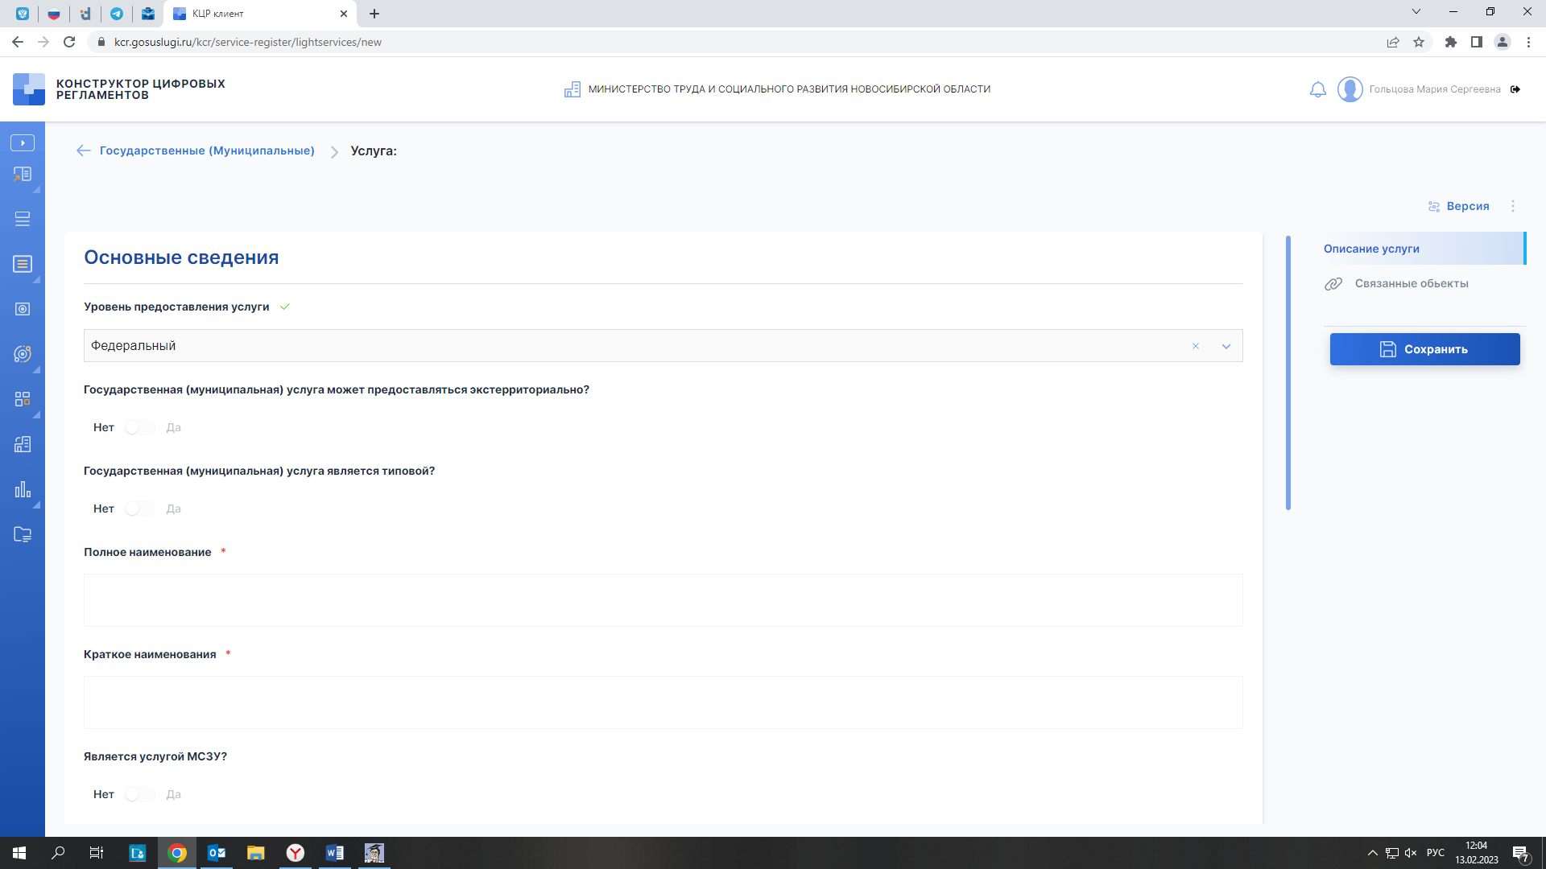

- для отнесения услуги к типовой, необходимо ориентироваться на перечень, представленный в Распоряжении Правительства РФ от 18.09.2019 № 2113-р «О Перечне типовых государственных и муниципальных услуг, предоставляемых исполнительными органами субъектов Российской Федерации, государственными учреждениями субъектов Российской Федерации и муниципальными учреждениями, а также органами местного самоуправления»;

- полное и краткое наименование услуги прописывается, исходя из названия услуги;

- относится ли услуга к МСЗУ (массово-социально значимой услуге), необходимо определять на основании регионального перечня, представленного по ссылке: <https://digit.nso.ru/page/2172> . Если услуга является МСЗУ, выставляем отметку «Да».

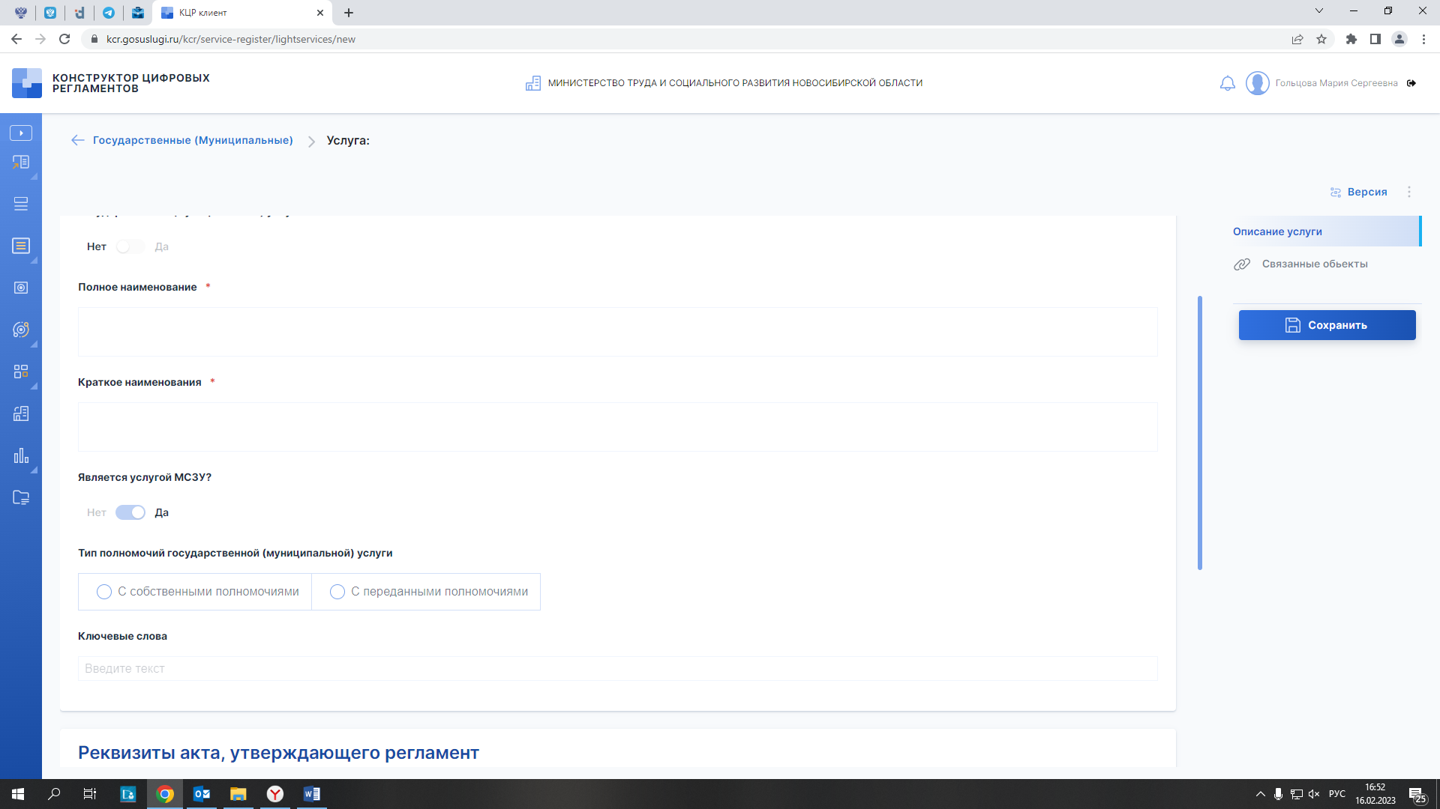

Вся последующая информация об услуге заполняется на основании информации, представленной в действующем административном регламенте или основываясь на других нормативно-правовых документах. При этом следует также ориентироваться на федеральное законодательство.

**Шаг 3.** Раздел «Подуслуги» заполняется на основании результатов предоставления государственной услуги.

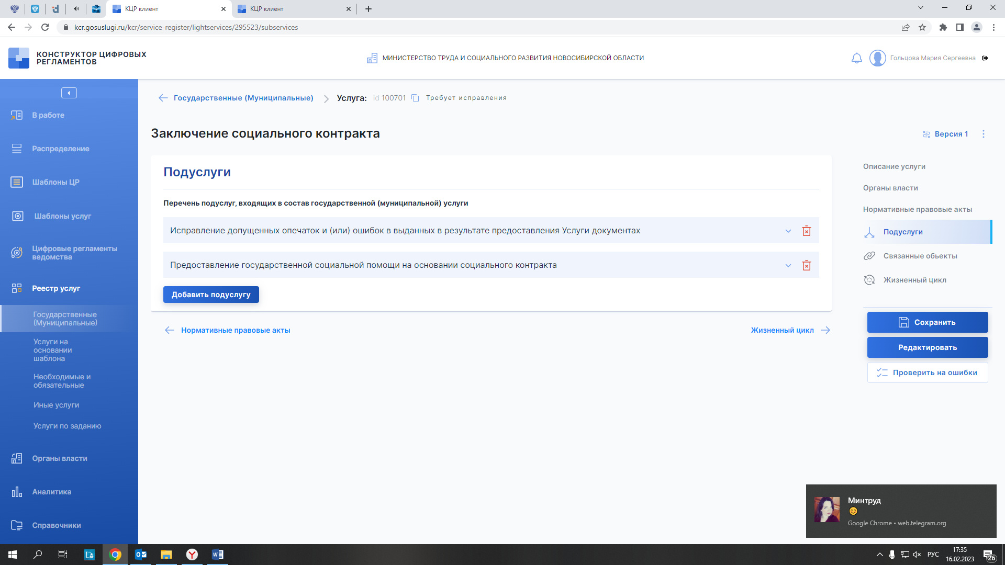

Подуслуга «Исправление допущенных опечаток и (или) ошибок» является обязательной для всех государственных услуг.

**Шаг 4.** Также необходимо заполнять поля «Жизненная ситуация подуслуги» и «Тема, к которой относится подуслуга», для этого необходимо нажать на «стрелку» для того, чтобы раскрылись данные разделы.



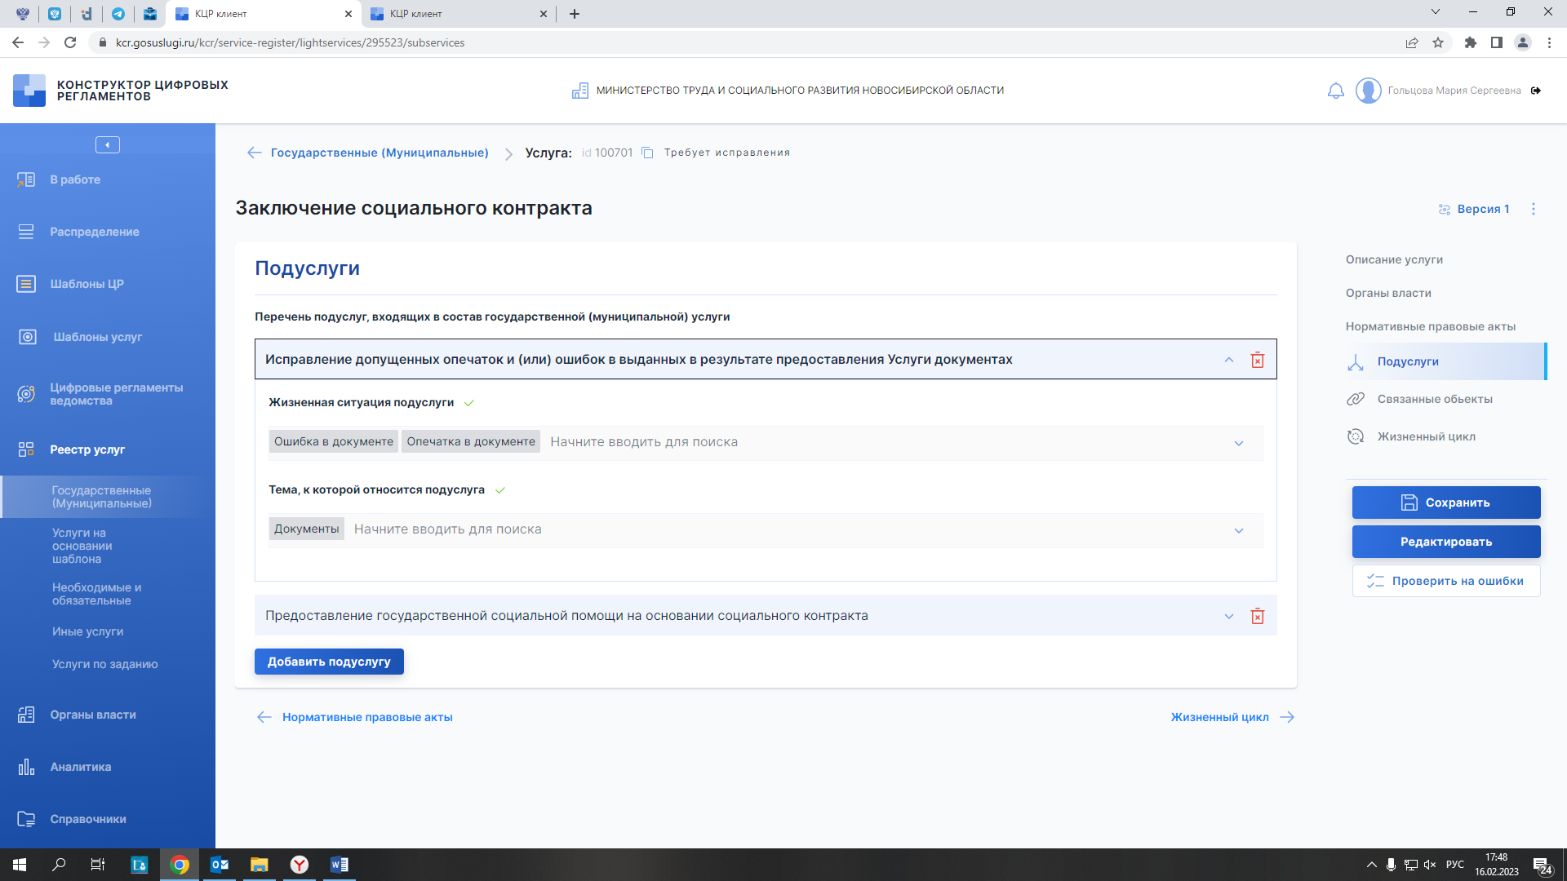

**В СЛУЧАЕ ОТСУТСТВИЯ КАКИХ-ЛИБО ДАННЫХ В КЦР, НЕОБХОДИМО ДЕЛАТЬ ЗАПРОСЫ НА ДОБАВЛЕНИЕ ИХ В СПРАВОЧНИК (инструкция по формированию запросов приведена в следующем разделе).**

**Шаг 5.** После заполнения всех полей в карточке услуги необходимо перейти к жизненному циклу услуги. Для этого достаточно перейти на вкладку справа «Жизненный цикл».

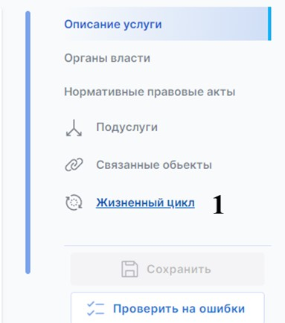

Настройка жизненного цикла начинается с раздела «Настройка листа согласования», для этого достаточно перейти в настройку листа согласования.

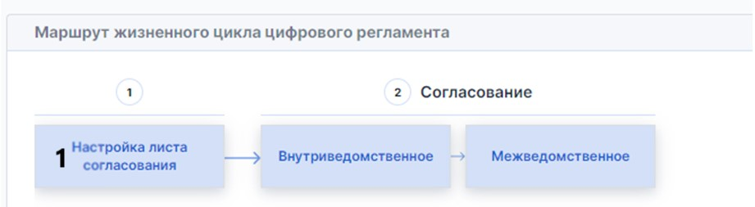

На данном этапе необходимо определить органы власти, ответственные за согласование карточек услуг.

*По региональным услугам:*

- карточки на этапе «Внутриведомственное согласование» необходимо согласовывать с профильным отделом (отдел, занимающийся организацией предоставления данной услуги) и юридическим отделом ведомства. Данная схема носит рекомендательный характер и может устанавливать каждым органом исполнительной власти индивидуально;

- на этапе «Межведомственное согласование» необходимо направить по почте ссылку на карточку услуги начальнику отдела совершенствования государственного управления управления совершенствования государственного управления и правовой работы министерства экономического развития Новосибирской области - Сагиной Ирине Викторовне – [saiv@nso.ru](mailto:saiv@nso.ru), для назначения лиц из числа сотрудников Минэкономразвития Новосибирской области, участвующих в согласовании карточки.

*По муниципальным услугам* – процесс согласования осуществляется в соответствии с принятыми порядками разработки и утверждения административных регламентов предоставления муниципальных услуг.

# **Создание цифрового административного регламента**

**Шаг 6.** Для того чтобы перейти к созданию ЦАР, необходимо перейти в согласованную карточку услуги и нажать на кнопку «Создать ЦР с с/п» (собственные полномочия)

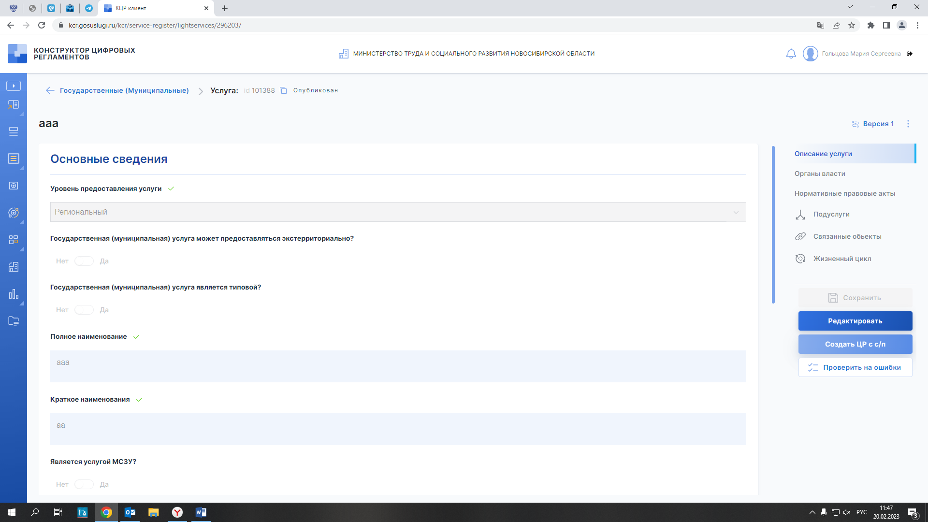

**Шаг 7.** После чего осуществляется переход в карточку цифрового административного регламента (ЦАР). Заполнение ЦАР начинается с заполнения раздела «Информация об услуге». Данный раздел заполняется на основании действующего административного регламента.

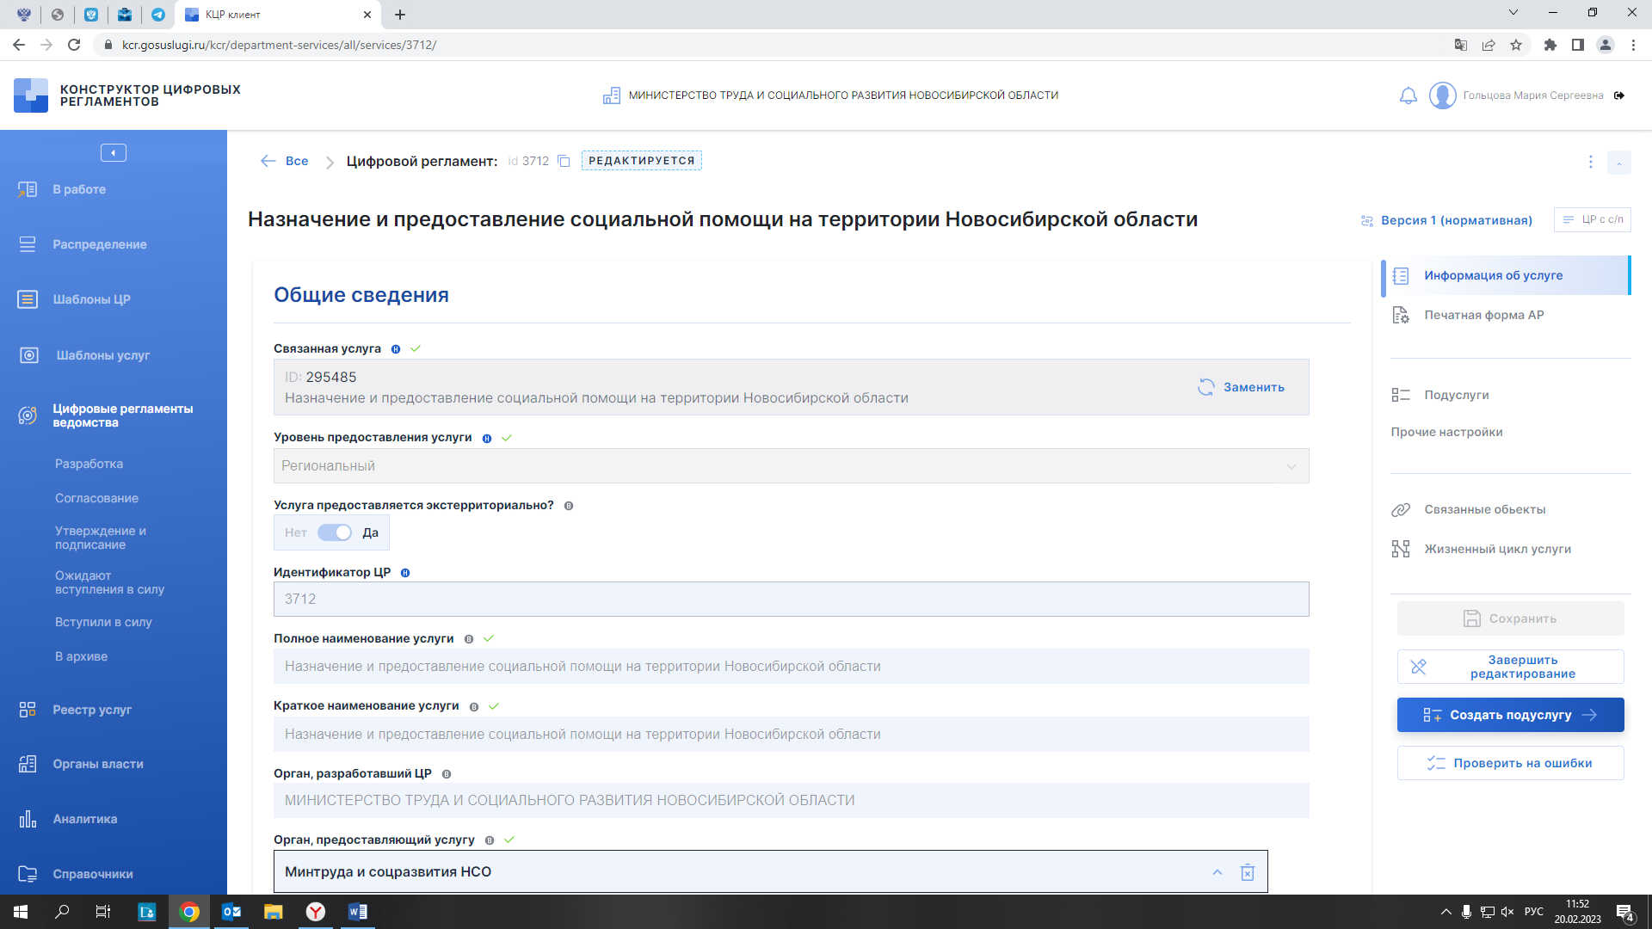

**Шаг 8.** Далее переходим в раздел «Подуслуги» и нажимаем на кнопку создать подуслугу. Выбираем подуслуги из списка подуслуг, ранее сохраненных в карточке услуги.

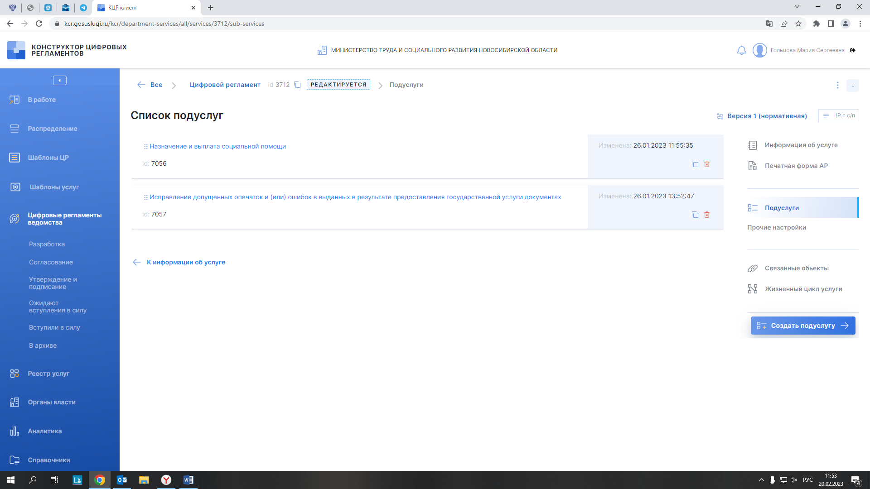

**Шаг 9.** После добавления подуслуг переходим в карточку подуслуги.

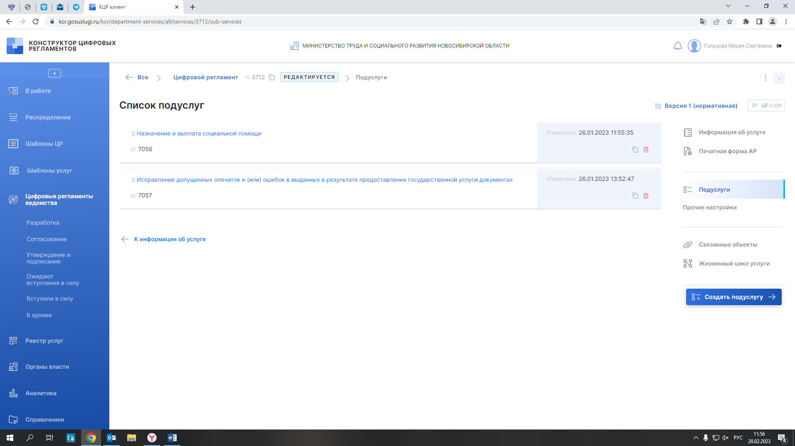

# **2.1 Общая информация о подуслуге**

**Шаг 10.** Заполняем общую информацию о подуслуге на основании действующего регламента, федерального и регионального законодательства

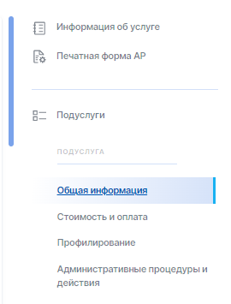

**Шаг 11.** Следует обратить внимание на категорию лиц, имеющих право на получение услуги. Если в действующем регламенте использовалось перечисление через скобки, например, опекун (попечитель), необходимо разделять данные категории заявителей при добавлении запросов в справочник.

**Шаг 12.** Следует обратить внимание на способы обращения за услугой. Если указываете, что способ обращения «с использованием федеральной государственной информационной системы «Единый портал государственных и муниципальных услуг (функций)», то способ получения результата будет указываться в такой же формулировке.

Обращаю внимание, что способ обращения в каждой подуслуге должен иметь одинаковые названия, например: если в 1 подуслуге вы выбрали «в МФЦ», то во 2 подуслуге в случае предоставления услуги в МФЦ Вам следует выбрать способ обращения «в МФЦ».

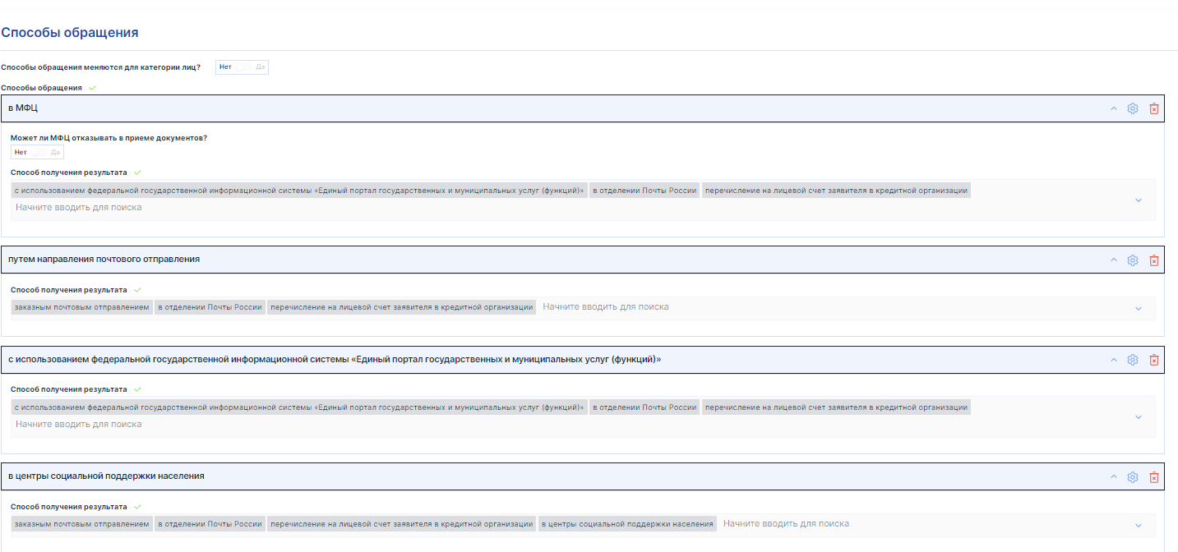

Также необходимо указывать «Способ установления личности». Для этого необходимо нажать на шестеренку в способе обращения и заполнить пустые поля.

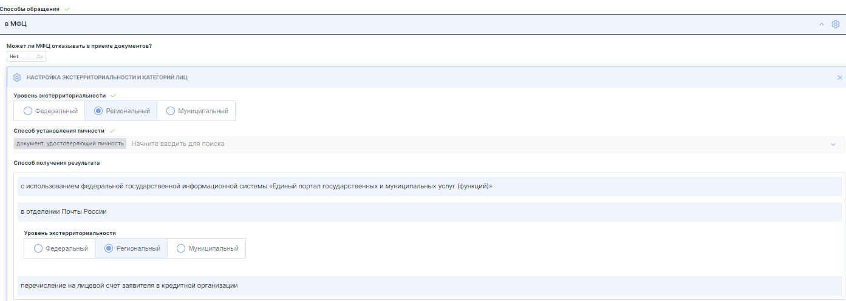

**Шаг 13.** Следует также отметить, что в сроке предоставления услуги в КАЖДОЙ подуслуге необходимо использовать одну и ту же единицу измерения: или календарные дни, или рабочие дни.

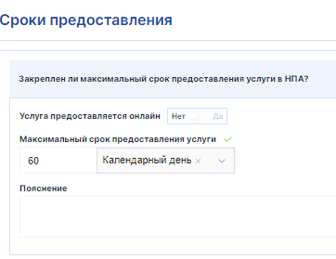

# **2.2 Стоимость и оплата**

**Шаг 14.** Переходим в раздел «Стоимость и оплата».

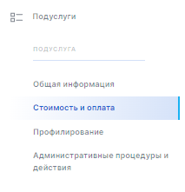

**Шаг 15.** В случае, если услуга является платной, необходимо переместить «бегунок» в сторону «Да» и указать НПА, регулирующие стоимость услуги.

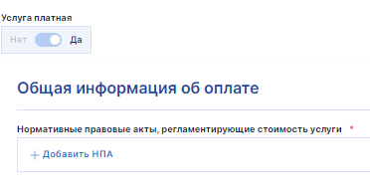

# **Профилирование**

**Шаг 16.** Далее переходим к разделу «Профилирование».

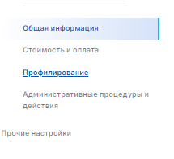

**Шаг 17.** Раздел «Профилирование» заполняется в зависимости от предоставляемого пакета документов. Например, если для определенной категории граждан необходим какой-то уникальный документ, то тогда задается дополнительный вопрос, разделяющий категории (пример ниже).

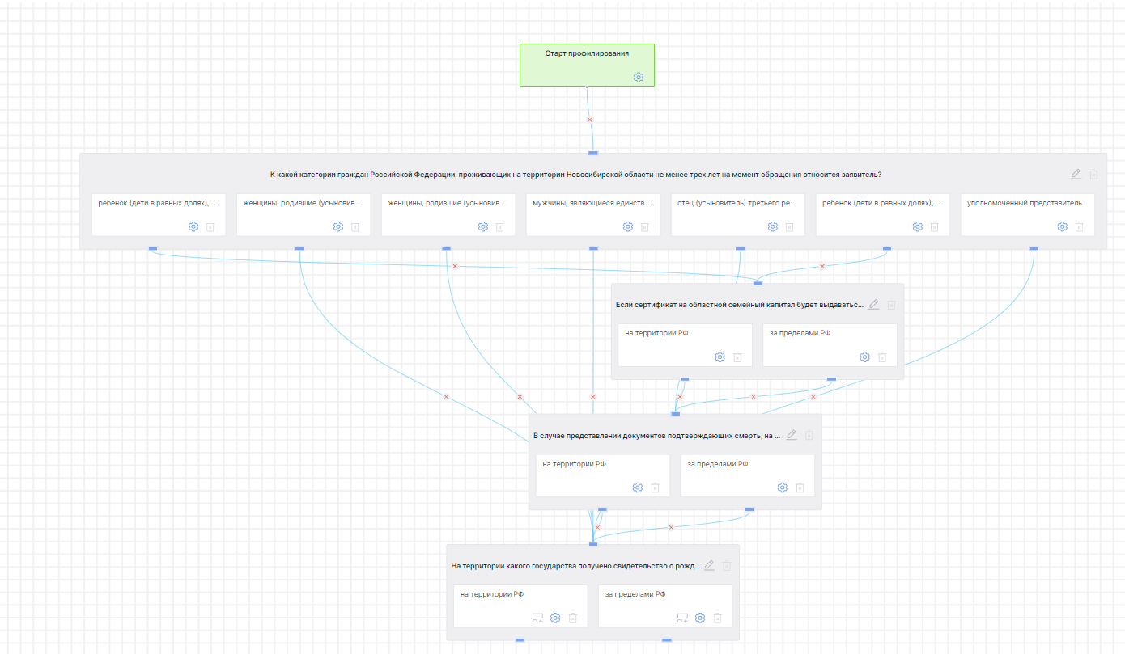

**Шаг 18.** После формирования схемы необходимо перейти в раздел «Старт профилирования», в котором, во-первых, необходимо добавить документы, которые являются общими для любой категории заявителей. Для этого необходимо нажать на «шестеренку».



**Шаг 19.** После перехода в раздел «Старт профилирования» необходимо добавить документы, которые необходимы для предоставления услуги. Для этого необходимо нажать на кнопку «Добавить категорию или документы».



**Шаг 20.** После перехода по кнопке в поисковой строке необходимо ввести документ, например, паспорт гражданина.

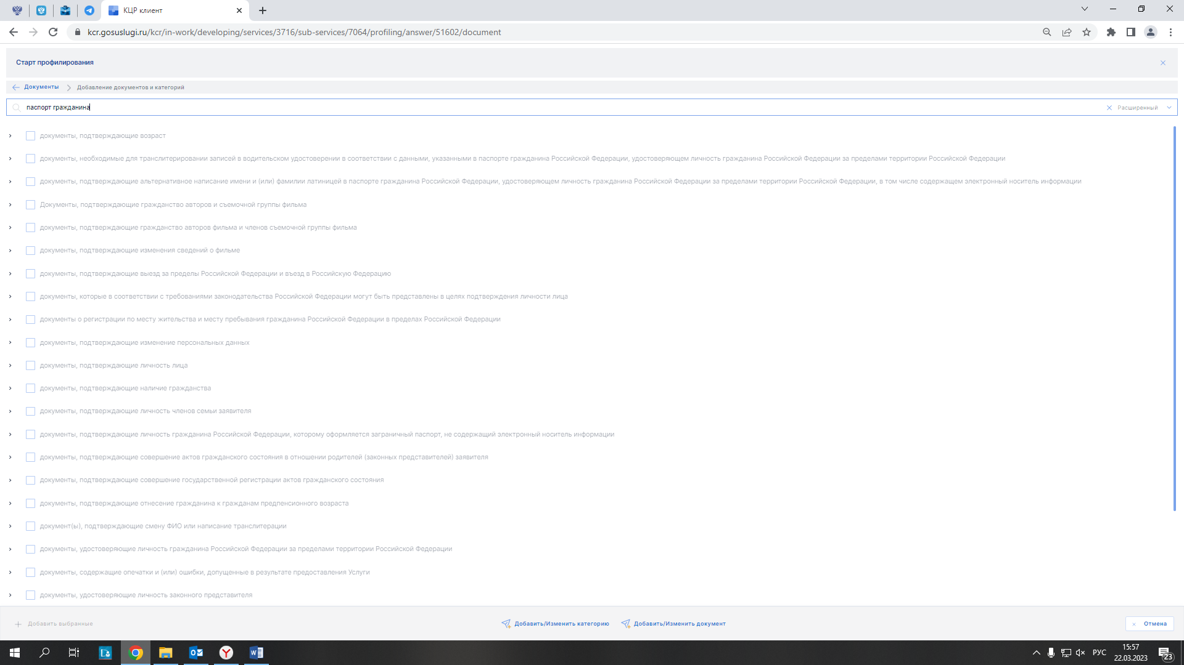

После этого появляются категории документов, в которых содержится необходимый документ. Для того, чтобы не выбирать все документы, содержащиеся в категории, а отметить только «паспорт гражданина РФ», необходимо отжать стрелочку слева. После этого необходимо выбрать требуемый документ.

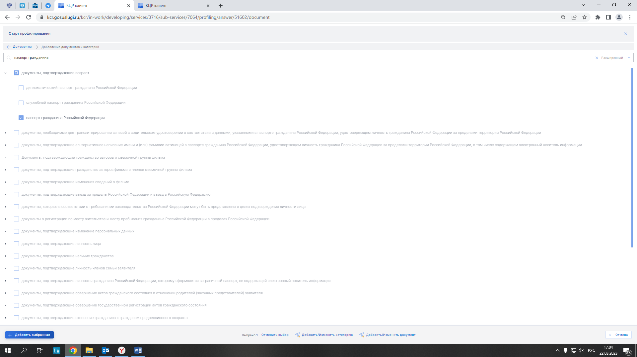

**Следует отметить, что данные выбираются из существующих значений, добавленных в справочник. В случае отсутствия документа необходимо сформировать запрос на добавление нового значения (инструкция по формированию запросов, будет приведена в следующем разделе).**

**Шаг 21.** Далее необходимо добавить выделенный документ, для этого необходимо нажать «+ Добавить выбранное».



**Шаг 22.** После чего выбранный документ выпадает в общем списке документов.

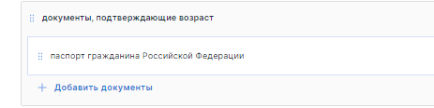

Далее необходимо заполнить требования к документу и отредактировать разделы. Для этого необходимо нажать на кнопку , находящуюся справа от документа.

**Шаг 23.** После этого раскрываются настройки данного документа. Для корректного отображения информации, содержащиеся в цифровом административном регламенте, необходимо в разделе «Критерии» убрать активность оснований для отказа в предоставлении услуги.

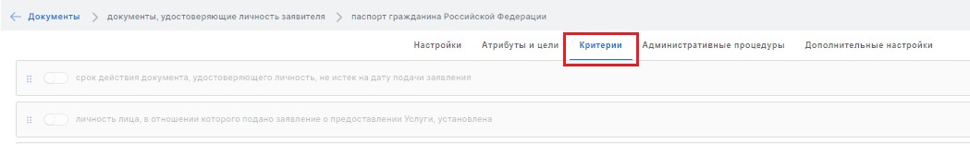

Требуется убрать активность кнопок, расположенных слева. Исходя из этого, прожмите бегунок в каждом основании, чтобы он стал неактивным.

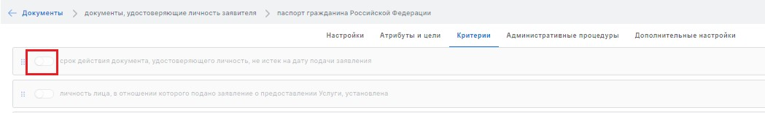

В соответствии с этим все основания должны стать неактивными.

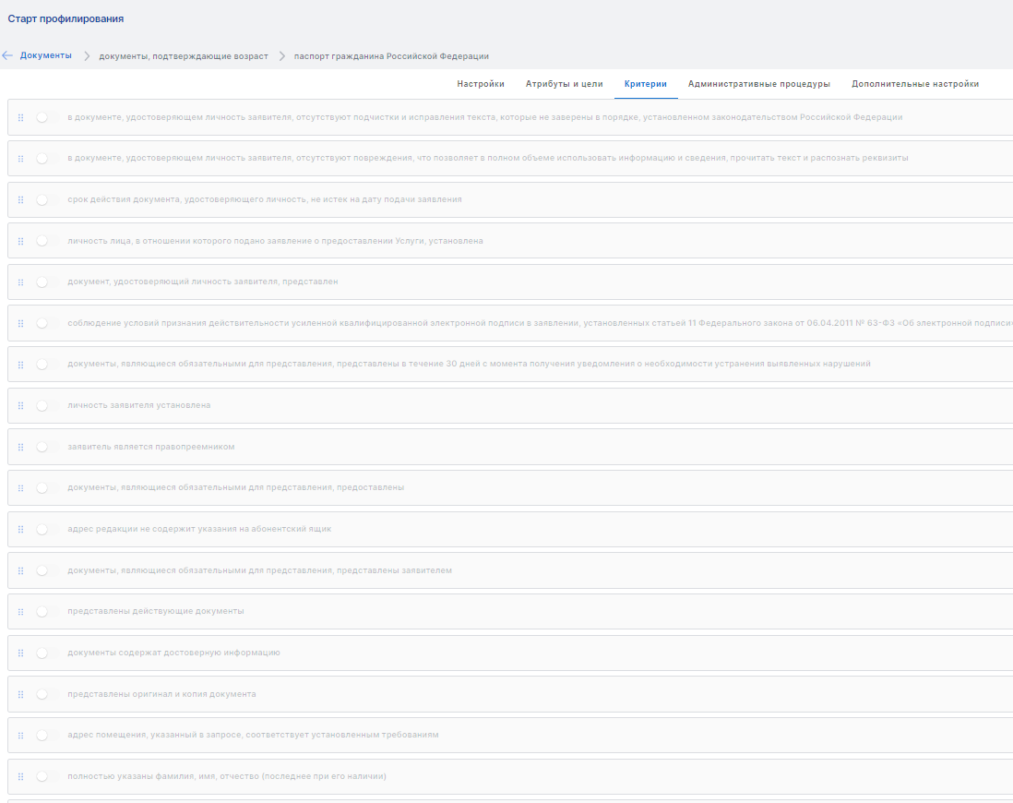

Необходимо отметить, что основания: для отказа в предоставлении услуги, для отказа в приеме документов и приостановлении услуги будут настраиваться позже.

**Шаг 24.**  Далее переходим во вкладку «Дополнительные настройки»

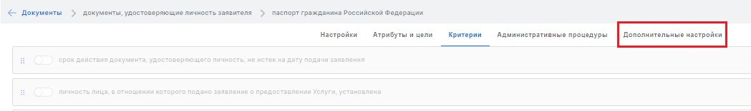

В данном разделе должны быть заполнены «Требования к документу» в зависимости от способа подачи заявления на предоставление услуги (например: копия и оригинал; копия; в трех экземплярах и т.д.).

Данные требования выбираются из выпадающего списка или, в случае их отсутствия, необходимо сформировать запрос (инструкция по формированию запросов, будет приведена в следующем разделе).

Далее заполняется раздел «Действия с документом» - это действия сотрудника или системы при получении данного документа, например: документ приобщается к пакету документов; документ сканируется и т.д.).

Данные выбираются из выпадающего списка или, в случае их отсутствия, необходимо сформировать запрос (инструкция по формированию запросов, будет приведена в следующем разделе).

**Шаг 25.** Далее проводим аналогичную последовательность действий и с другими документами.

**Шаг 26.** Рассмотрим добавление межведомственных запросов, направляемых для уточнения или получения необходимых сведений. Исходя из этого перейдем в раздел «Сведения по МВ», расположенный справа.

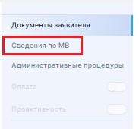

**Шаг 27.** Далее нажимаем на кнопку , после чего появляются сверху вкладки, выбираем вкладку  и снова нажимаем на . После этого отображается перечень видов сведений. Выбираем необходимый вид сведений, для этого в поисковой строчке вводим ключевое слово из названия вида сведений, пример представлен на рисунке.

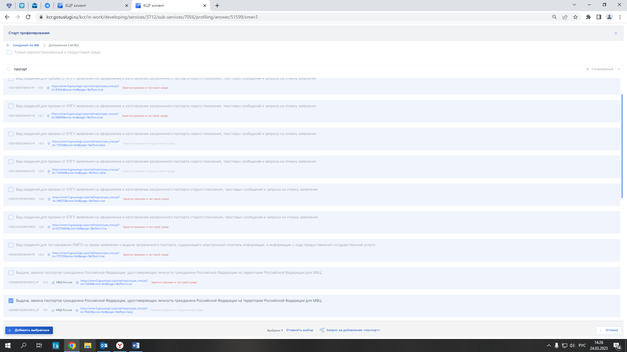

Далее нажимаем на  . Затем выбранный вид сведений появляется в списке.

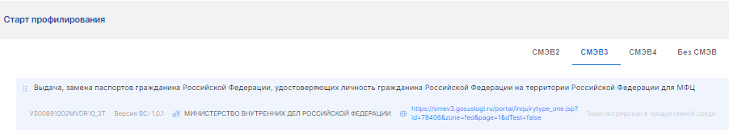

Далее необходимо заполнить выбранный вид сведений, для этого необходимо справа нажать на . После этого вы перейдете в подразделы, содержащие основную информацию о данном виде сведений.

**Шаг 28.** Рассмотрим первый подраздел «Общие настройки». В данном разделе необходимо заполнить: основания для информационного запроса (как правило непредставление заявителем документов, сведений), срок направления запроса (в соответствии с действующим порядком), срок получения ответа с момента получения запроса (в соответствии с законодательством).

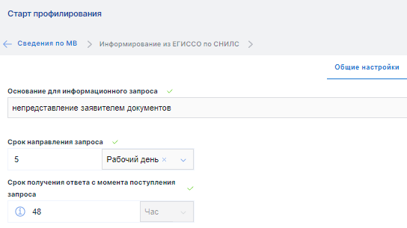

**Шаг 29.** Данные разделы не всегда содержат атрибуты, но в случае, если в данных вкладках есть атрибуты, переходим к их настройке. Исходя из этого выбираем атрибуты запроса и атрибуты ответа путем их выбора с помощью данного бегунка .

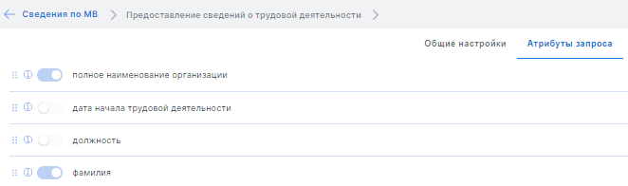

В подразделе «Атрибуты ответа» аналогичный способ настройки получаемых сведений.

**Шаг 30.** Для корректного отображения информации, содержащейся в цифровом административном регламенте, необходимо в разделе «Критерии» убрать активность всех оснований. Для этого необходимо убрать все бегунки в неактивное положение, т.е. чтобы они приняли следующий вид:

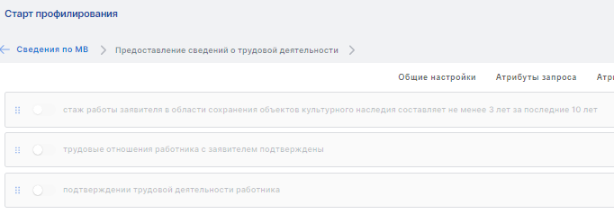

# **Настройка оснований для отказа (приостановления) в предоставлении услуги**

**Шаг 31.** Для того чтобы настроить основания для отказа используется 2 варианта:

*1 вариант* – Необходимо в любом документе найти раздел критерии (шаг 23) и выбрать наиболее подходящие к формулировке, указанной в действующем регламенте. Затем заполнить информацию об этом критерии нажав на  и внеся информацию в следующем виде:

**ОТМЕЧУ, ЧТО РАЗДЕЛ «ОБЩЕЕ ОСНОВАНИЕ ДЛЯ ОТКАЗА/ПРИОСТАНОВЛЕНИЯ» ЗАПОЛНЯЕТСЯ В СЛУЧАЕ НЕСООТВЕТСТВИЯ ВЫБРАННОГО КРИТЕРИЯ ВЫШЕ (ВЫДЕЛЕН КРАСНЫМ) основанию для отказа/приостановления по вашему действующему регламенту.**

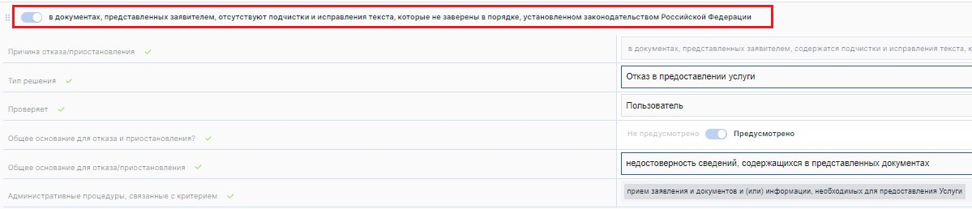

*2 вариант* – Необходимо внести изменения в одном из документов (нажать на , затем на . После этого появляется окно, в котором необходимо изменить тип запроса 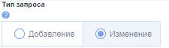, после чего из выпадающего списка выбираем необходимый документ  . Затем в обосновании запроса требуется ввести необходимый критерий, только сформировать критерий необходимо с положительной точки зрения, например, критерий «не представление документов», значит в обосновании необходимо указать «представление документов».

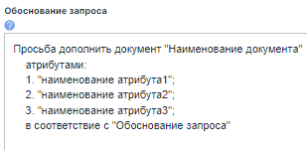).

# **2.5 Административные процедуры и действия**

**Шаг 32.** Раздел «Административные процедуры и действия» описывает процесс предоставления услуги в зависимости от способа подачи заявления.

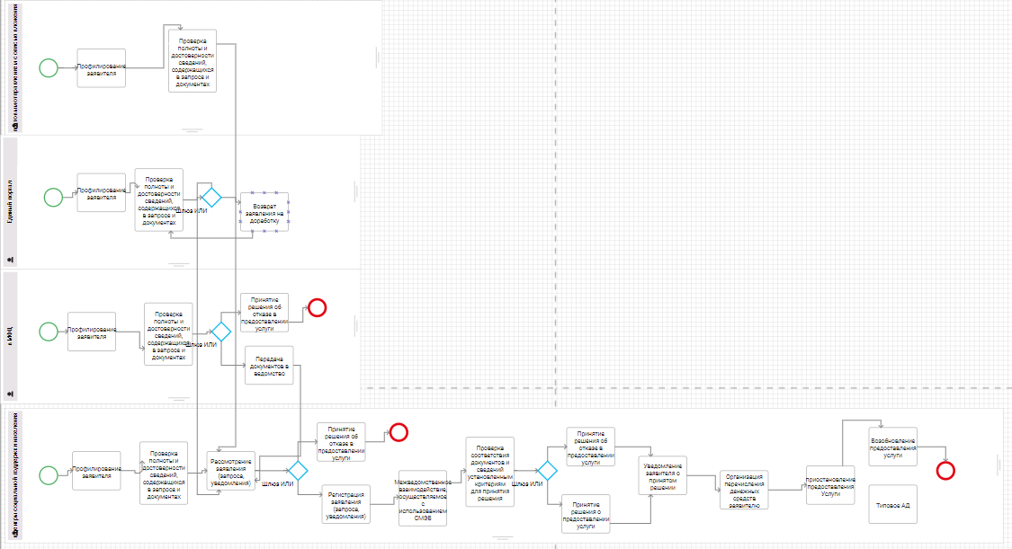

Для настройки схемы необходимо использовать инструменты, представленные справа.

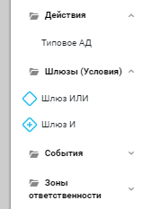

**Шаг 33.** Необходимо настроить срок регистрации заявления: переходим в подраздел ищем административную процедуру: , административное действие: .

Справа от представленного административного действия нажимаем на . Необходимо заполнить все представленные на рисунке поля.

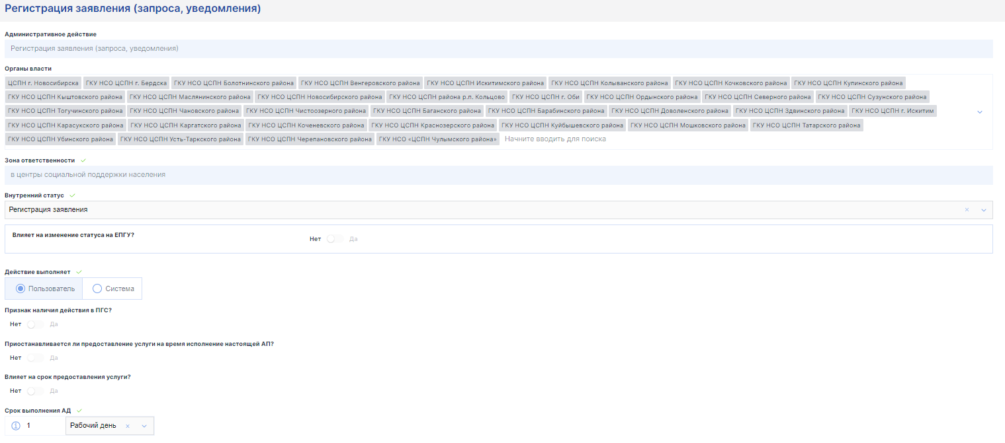

**Шаг 34.** Также необходимо заполнить сроки, представленные в каждой из административных процедур:

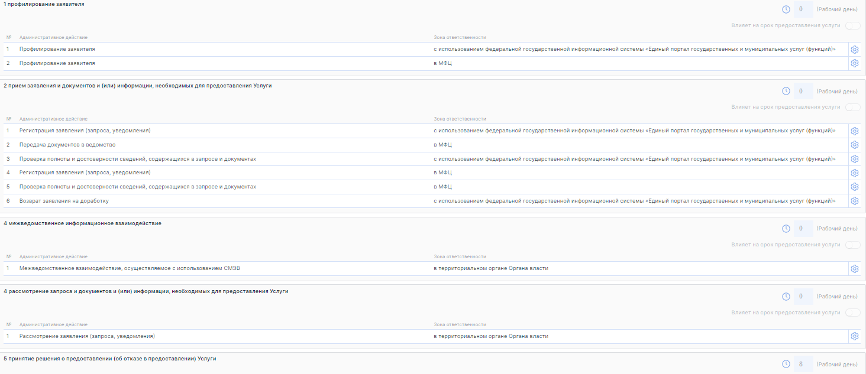

**Стоит отметить, если Вы указываете срок 0, то необходимо отжать бегунок, указывающий на то, что данный срок не влияет на срок предоставления услуги.**

# **Справочная информация**

Добавление запросов в справочник: <https://www.kcrinfo.ru/faq.php?section=spravochniki&PAGEN_1=1>

Общие вопросы при создании ЦАР:

<https://www.kcrinfo.ru/faq.php?section=tsifrovoy-reglament>

Служба методической поддержки КЦР:

<https://www.kcrinfo.ru/ask.php>

Обучающие ролики по работе в КЦР: <https://www.youtube.com/channel/UCBZxEUdC5H3FL07trdBcAGQ>

Специалист по работе в КЦР: ведущий эксперт отдела цифровой трансформации и государственных сервисов управления технологий цифрового государства - Гольцова Мария Сергеевна, 296-97-84, [goms@nso.ru](mailto:goms@nso.ru)

*Региональный чат для работы с ОМСУ в КЦР:* [*https://t.me/+KWbprLNr5s0yZjEy*](https://t.me/+KWbprLNr5s0yZjEy)

Федеральный чат КЦР: <https://t.me/+Fn8vDQVMypUzZmQy>

# **Согласование цифрового административного регламента**

По региональным услугам согласование цифрового административного регламента проходит этапы, представленные на рисунке.

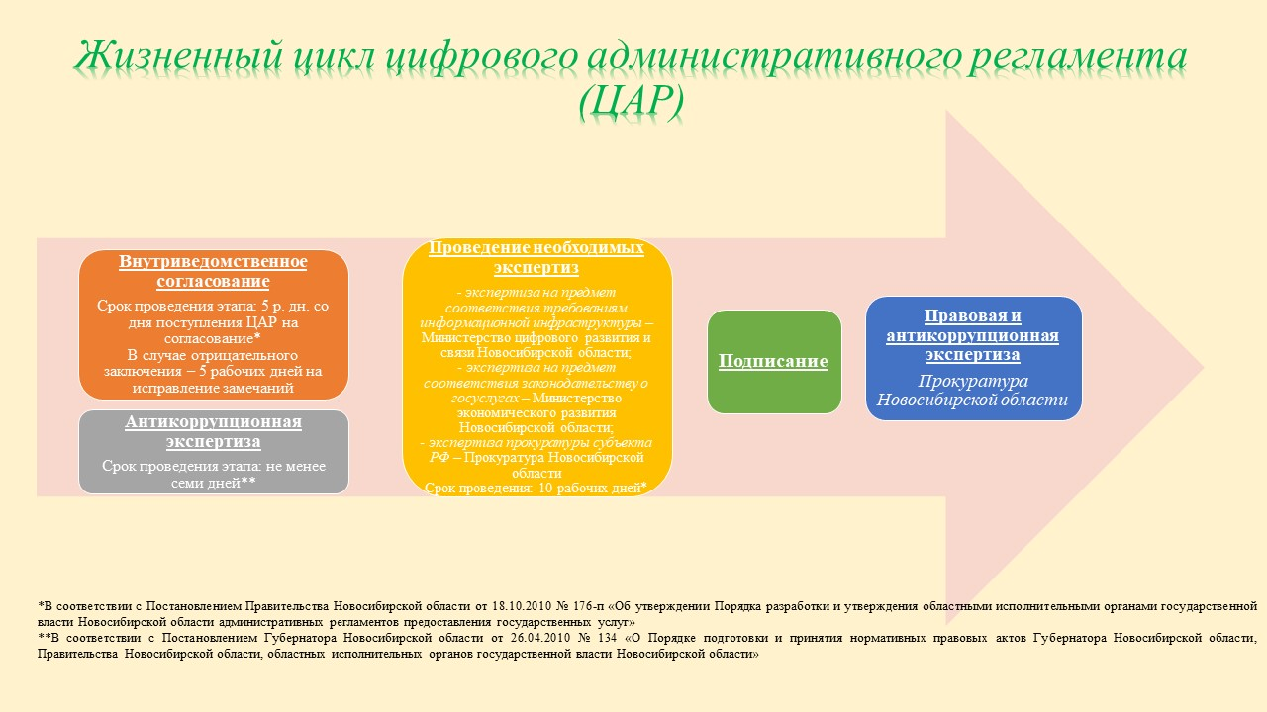

По муниципальным услугам согласование осуществляется в соответствии с принятым порядком разработки и утверждения административных регламентов предоставления муниципальных услуг.